6.3 溶解度曲线 结晶
一、单项选择题（请将答案写在题号前！！）
1．要使食盐从饱和食盐溶液中大量析出，最好的办法是
A．升高温度 B．降低温度 C．蒸发水 D．再加入食盐
2．发生结晶现象的溶液，一定是
A．浓溶液 B．稀溶液 C．饱和溶液 D．不饱和溶液
3．下列关于溶液说法正确的是
A．将不饱和溶液变为饱和溶液，溶质质量分数一定增大 B．降低温度溶液中一定能析出溶质
C．无色透明的液体不一定都是溶液 D．溶液的体积为溶质和溶剂体积之和
4．如表是KCl和KNO₃，在不同温度时的溶解度，下列说法不正确的是
温度（℃） |  | 20 | 30 | 40 | 50
溶解度  （g） | KCl | 34.0 | 37.0 | 40.0 | 42.6
溶解度  （g） | KNO₃ | 31.6 | 45.8 | 63.9 | 85.5
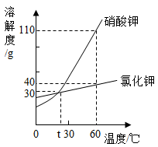
A．20℃时，KCl的溶解度大于KNO₃的溶解度
B．两物质溶解度相等的温度在20℃-30℃之间
C．40℃时，5gKCl加10g水可得到15g溶液
D．50℃的KNO₃的饱和溶液降温后有晶体析出
5．如图是硝酸钾和氯化钾的溶解度曲线。下列说法正确的是
A．硝酸钾的溶解度一定大于氯化钾的溶解度硝酸钾
B．t℃时，硝酸钾溶液的浓度等于氯化钾溶液的浓度
C．把60℃时的硝酸钾溶液降温至30℃，一定有硝酸钾晶体析出
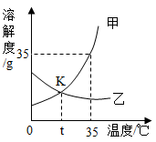
D．60℃时，把50g上述物质分别加入到50g水中，充分溶解得到硝酸钾溶液的质量一定大于氯化钾溶液的质量
6．甲、乙两种物质的溶解度曲线如图所示，下列说法正确的是
A．甲物质溶解度大于乙溶解度
B．常用降温结晶的方法从乙溶液中获得其晶体
C．35℃时，将35g甲放入50g水中，充分搅拌后所得溶液的质量为67.5g
D．分别将35℃时甲乙两物质的饱和溶液降温至t℃，所得溶液溶质质量分数相等
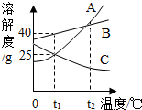
7．如图为A、B、C三种物质的溶解度曲线，下列叙述中不正确的是
A．t₁℃时，50g水中加入25gB形成的溶液质量为70g
B．要使A从其浓溶液中析出，可采用冷却热饱和溶液法
C．要将C的不饱和溶液转化为饱和溶液可以采取升温的方法
D．t₁℃时三种饱和溶液升温至t₂℃，溶质质量分数ω（A）>ω（B）>ω（C）
8．如图是a、b、c三种固体物质的溶解度曲线。下列说法正确的是
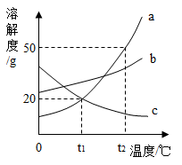
A．使a、c的饱和溶液析出晶体都可以采用降温结晶的方法
B．t₁℃时，a、c两种物质的溶液溶质质量分数一定相等
C．t₂℃时，a、b、c三种物质的饱和溶液溶质质量分数由大到小的关系是：
a>b>c
D．在t₂℃时，将30ga物质加入50g水中充分溶解，所得溶液质量为80g

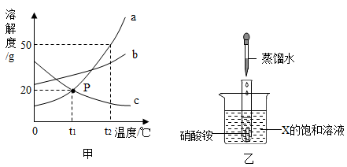
9．根据如图所示，下列说法正确的是
A．甲图中a的溶解度是最大的
B．乙图中烧杯底部有晶体析出，X可能为c
C．P点表示t₁℃时a､c两种物质的溶解度为20g
D．t₂℃降温至t₁℃时，a的溶液中一定有晶体析出
二、填空题
10．“天宫课堂”点燃我们的科学梦想，太空中“冰雪实验”的原理就是用过饱和乙酸钠溶液形成液体球，用沾有乙酸钠粉末的小棒碰触该溶液，溶液便会迅速结晶，变成“冰球”，但摸上去却是温热的。化学兴趣小组的同学查阅了乙酸钠的部分溶解度数据，如图，请回答：
温度/℃ | 21.5 | 26 | 30 | 34.5 | 40.5 | 49.5 | 50.5
溶解度/g | 20.01 | 32.62 | 35.04 | 38.07 | 42.1 | 47.03 | 66.34
(1)过饱和乙酸钠溶液结晶过程______（填“放热”或“吸热”），结晶后所得溶液能否继续溶解硝酸钾固体______（填“能”或“否”）。
(2)若将50.5℃时166.34克乙酸钠饱和溶液降温至30℃，理论上会析出______克乙酸钠固体，若把原溶液恒温蒸发10克水，理论上会析出______克乙酸钠固体，乙酸钠固体易在空气中吸水潮解，因此在称量乙酸钠配制溶液时，应将其放在______中称量。
(3)联想到我们所学的有关结晶知识，下列关于结晶的说法不正确的是（ ）
A．溶液结晶过程中一定要改变温度
B．饱和溶液析出晶体后，溶质质量分数一定会减少
C．有晶体析出后的溶液一定是该温度下该溶质的饱和溶液
D．从混有少量氯化钠的硝酸钾中提纯出硝酸钾，可采用降温结晶法
11．如图1是甲、乙两种物质的溶解度曲线，请结合图1回答问题：
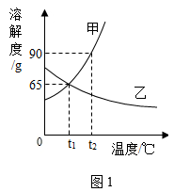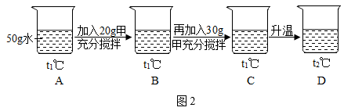
(1)可使甲物质从其饱和溶液中结晶析出的方法是_________________。
(2)t₂℃时，分别将甲、乙两种物质的饱和溶液降温到t₁℃，所得溶液的溶质质量分数甲______（填“大于”、“等于”或“小于”）乙。
(3)小明同学用甲物质进行图2所示实验：
①实验过程中，B、C、D对应的溶液为不饱和溶液的是__________。
②向B对应的溶液中再加入30g甲固体的过程中，发现固体全部溶解，一段时间后又有部分固体析出。你认为“全部溶解”的原因是_____________________________。

